PEDIDO DE PROVIDÊNCIAS Nº 1832/2022
Operação tapa-buracos na extensão da Rua Maria Elza Braun, no Bairro São José.
Solicita-se, após os trâmites regimentais, que seja enviada cópia da presente proposição ao Poder Executivo, para que realize as seguintes providências:

Solicito operação tapa-buracos na extensão da Rua Maria Elza Braun, no Bairro São José.

Novo Hamburgo, 10 de junho de 2022.

Vereadora Lourdes Valim

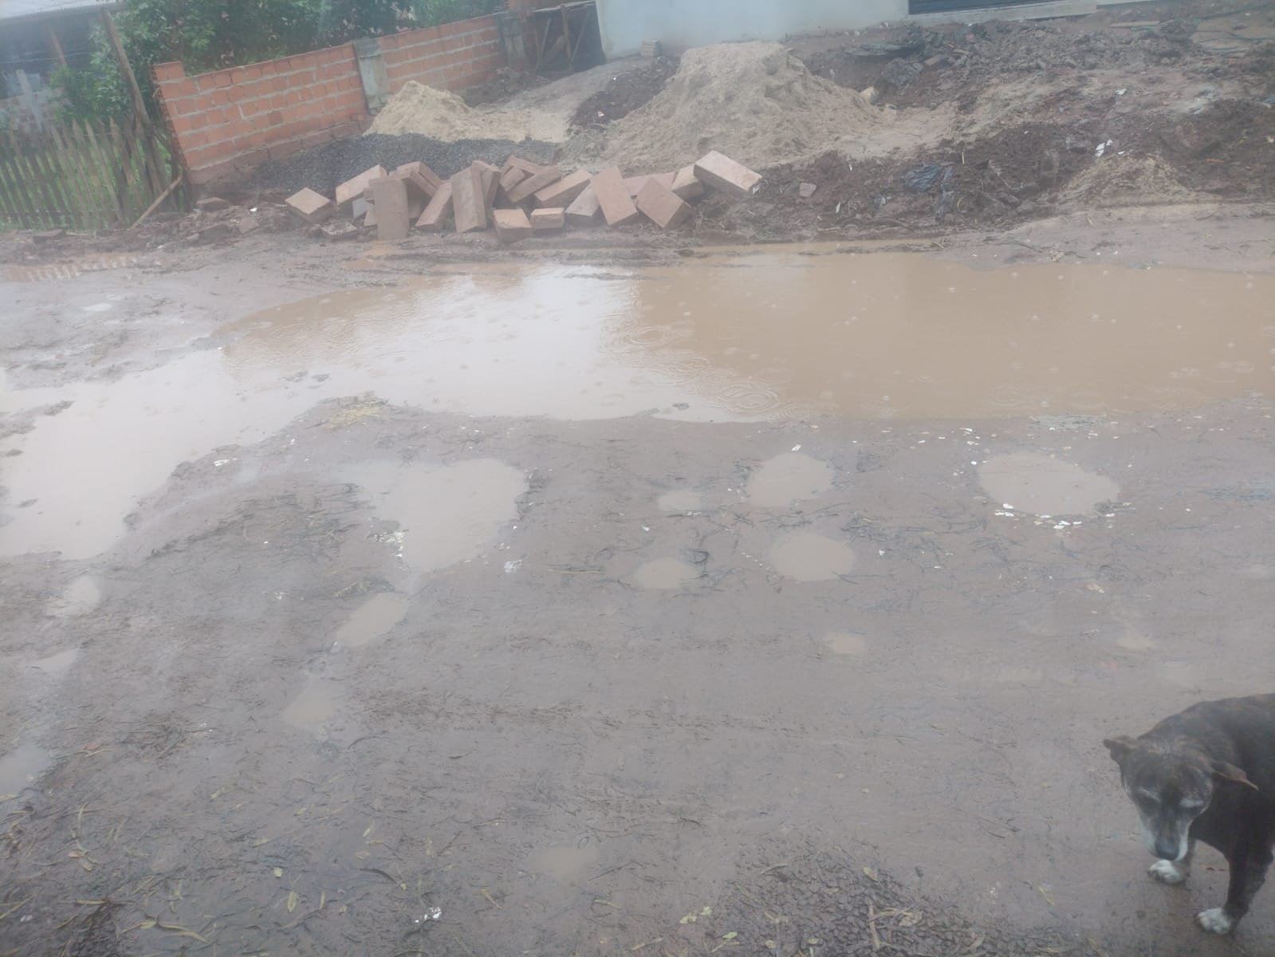
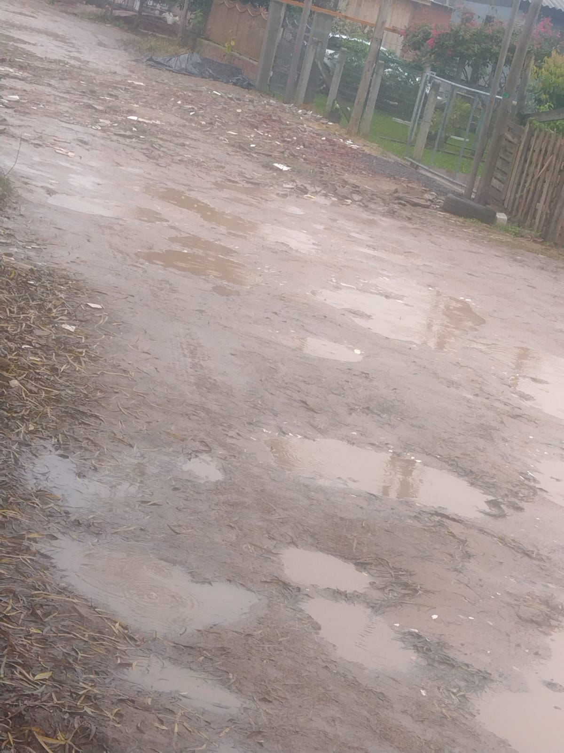

Obs.: Redação conforme o original da autora.
/AS

